Практичне заняття 5

Варіант 1

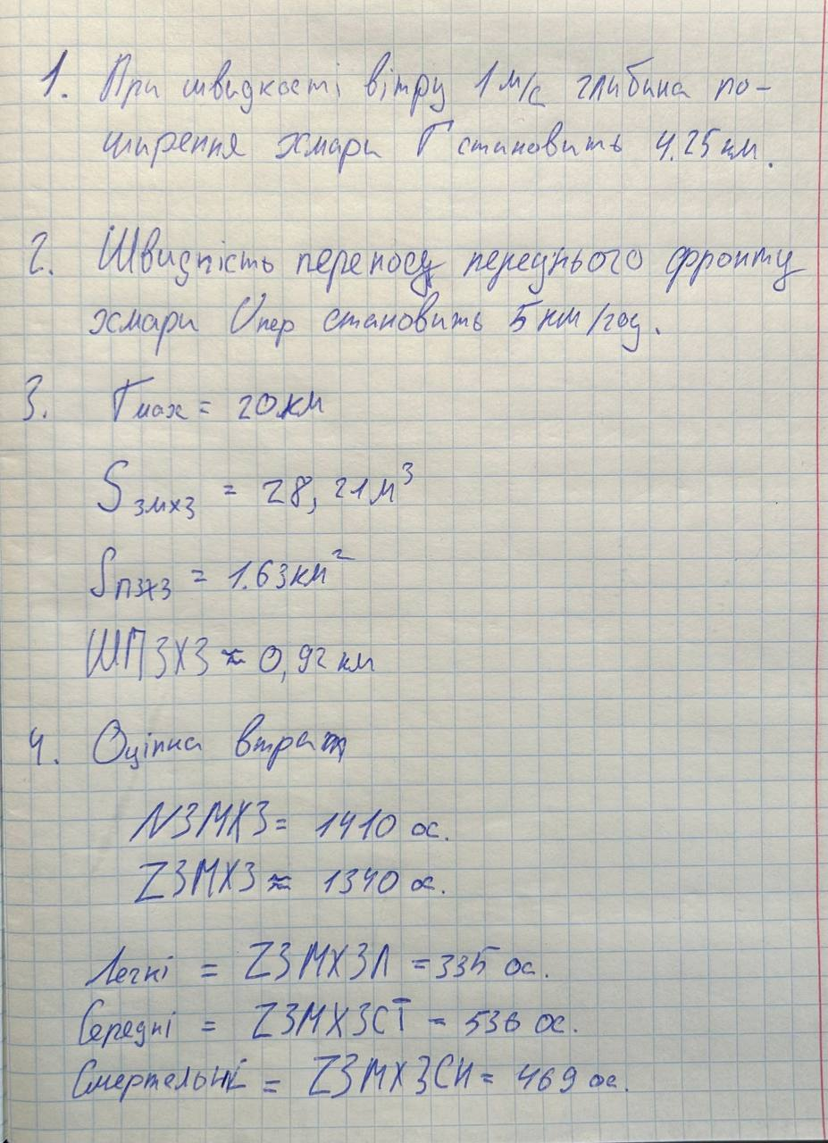

Висновок

У ході виконання роботи проведено розрахунок прогнозованих наслідків виливу небезпечної хімічної речовини (хлору) на хімічно небезпечному об'єкті (ХНО) за умов аварії. Використовуючи вихідні дані, такі як швидкість вітру, температура повітря, характер розливу та параметри місцевості, були визначені основні показники хімічного зараження, а також потенційний вплив на населення.

1. **Глибина поширення хмари забрудненого повітря** склала 4,25 км, що є меншою від максимальної глибини переносу хмари.
2. **Площа можливого хімічного забруднення (ЗМХЗ)** становить 28,21 км², а **площа прогнозованої зони хімічного забруднення (ПЗХЗ)** — 1,63 км².
3. **Ширина прогнозованої зони хімічного зараження** склала 0,92 км.
4. Заражене повітря **не досягне об’єкта**, розташованого на відстані 6 км від ХНО, що мінімізує ризик для віддалених об'єктів.
5. **Втрати населення в зоні можливого хімічного забруднення (ЗМХЗ)** оцінюються на рівні 1340 осіб, з яких 335 осіб отримають легкі ураження, 536 осіб — ураження середньої тяжкості, а 469 осіб загинуть.

Отримані результати свідчать про значний рівень небезпеки для населення у разі аварії, особливо за відсутності засобів захисту та при перебуванні на відкритій місцевості. Ці розрахунки можуть бути використані для вдосконалення заходів реагування на подібні аварії, зокрема для оптимізації евакуаційних планів, визначення зон укриття та інформування населення про потенційні загрози.